Муниципальное бюджетное дошкольное образовательное учреждение
«Детский сад «Парус» городского округа Анадырь»

Научно-практическая конференция
по духовно-нравственному воспитанию подрастающего поколения «ИСТОКИ»

Познавательный проект
«Чукотка – край мой родной»

Автор: Пышкова Анна Владимировна,
воспитатель

Анадырь
2022

Пышкова Анна Владимировна – увлеченный своим делом педагог, имеет высшую квалификационную категорию.
Анна Владимирован принимает активное участие в различных профессиональных конкурсах – является победителем Муниципального этапа окружного конкурса педагогического мастерства «Педагог года Чукотки – 2019» в номинации «Воспитатель года», Регионального конкурса «Развитие в комфорте», Всероссийских конкурсов: «Лучший персональный сайт педагога – 2022», «Мой лучший проект», «Воспитание патриота и гражданина России 21 века» и др.
Под авторством Анны Владимировны вышли статьи «Качественная подготовка – основа успеха» и «Из опыта разработки и реализации программы дополнительного образования «Сказки фиолетового леса» по технологии В.В. Воскобовича «Сказочные лабиринты игры».
Она ведет постоянную работу над ведением и пополнением личного сайта https://anasunkova.wixsite.com/pyshkova.
Технологическая карта проекта

Содержание | Пояснение
Название проекта | «Чукотка – край мой родной»
Раздел программы | познавательное развитие
Тип проекта | обучающий, исследовательский, игровой
Вид проекта | краткосрочный
Организатор | воспитатель Пышкова Анна Владимировна
Участники проекта | дети младшей группы, педагоги, родители
Сроки реализации | 7 декабря – 11 декабря 2020 г.
Методы | наглядные, словесные, практические (игровые, исследование)
Проблемный вопрос | У детей не структурированы знания о родном крае, его природных богатствах, животных и пернатых обитателях Севера, об их особенностях.
Обоснование проекта (актуальность) | Актуальность обусловлена тем, что Чукотка – это обширная тема для исследований, вызывает интерес у детей и дает возможность многосторонне развивать личность дошкольников.
Цель проекта | Формировать представление детей о своем родном крае,асширять знания о родном городе Анадыре, его достопримечательностях. Развивать интерес к историческому прошлому малой родины через знакомство с творчеством, играми коренных народов, жизни флоры и фауны тундры.
Задачи проекта | Для детей:  Образовательная область «Познавательное развитие»:  учить детей узнавать животных и птиц северных широт; развивать интерес к животному миру с помощью детской художественной литературы, картинок, игр; развивать интеллектуальные способности детей, их творческий потенциал; воспитывать любовь к родному городу, к родному краю.  Образовательная область «Социально-коммуникативное развитие»: формировать навыки общения, дружеские отношения.  Образовательная область «Речевое развитие»:  совершенствовать использование речи как средства коммуникации; обогащать словарный запас; развивать связную, грамматически правильную речь в форме диалогов и монологов; совершенствовать речевую импровизацию и умение использовать звучание голоса и интонацию.  Образовательная область «Художественно-эстетическое развитие»:  формировать у детей эстетические чувства, художественное восприятие, образность мышления, воображение, художественное творчество, развивать креативность, интерес к активной творческой деятельности (изобразительной, конструктивной, музыкальной и др.); способствовать удовлетворению потребности детей в самовыражении.  Образовательная область «Физическое развитие»:  Формировать интерес к физическим упражнениям, играм, спортивным состязаниям, вовлеченность в двигательную активность.  Для воспитателя: организация образовательного поиска через внедрение инновационных программ; повышение знаний теории и профессионального мастерства; саморефлексия.  Для родителей: привлечение родителей в совместное взаимодействие.
Ожидаемый результат | - для детей: формирование понятий о рабочих династиях; развитие бережного отношения к уникальной природе тундры, её флоре и фауне; знакомство детей с произведениями поэтов, писателей, описывающими непростой труд оленеводов; изучение истории г. Анадыря; воспитание доброго, бережного отношения к животным, формирование любознательности, умения отгадывать загадки, проявление творческих навыков в импровизации, сочетание речи с движениями, конструирование целой картинки из частей; умение применять полученные теоретические знания в своей деятельности;  - для воспитателя: исследование темы, разработка и оформление изобразительных и художественных материалов;  - для родителей: активное участие в реализации целей проекта.

Механизмы реализации проекта:
Первый этап (со 2 декабря по 4 декабря 2020 г.) заключается в определении исходных возможностей детей, разработке системы занятий, подбору различных материалов, оформлению тематического уголка проекта, информировании родителей о предстоящих мероприятиях.
Подбор различных материалов: коллекции фотографий «О Чукотке», рассказов, стихотворений, загадок об Анадыре и Чукотке, музыкального материала, книжек-раскрасок, соответствующих возрасту детей; подбор и изготовление материалов для осуществления продуктивной работы.
Информация родителей о предстоящих мероприятиях: проведение дистанционного родительского собрания в рамках темы; оформление папки-передвижки, фотовыставки, презентации о Чукотке, альбома о достопримечательностях г. Анадыря.
Второй этап (с 7 декабря по 11 декабря 2020 г.): реализация содержания проекта.

Календарно-тематическое планирование по работе с детьми

Содержание | Цель
Беседы с использованием презентации
- Город Анадырь (исторические справки, достопримечательности, природа тундры, народные обычаи, традиции);  - Темы для бесед: «Мой город», «Северные загадки», «Отличие города от села», «Обитатели тундры», «Тундра – богатый край», «Флора и фауна», «Пожарная безопасность тундры», «Одежда народов Севера», «Северное сияние». | В доступной форме познакомить детей с достопримечательностями г. Анадыря; дать детям начальные понятия о жизни тундры, о народных традициях, приметах, обычаях.  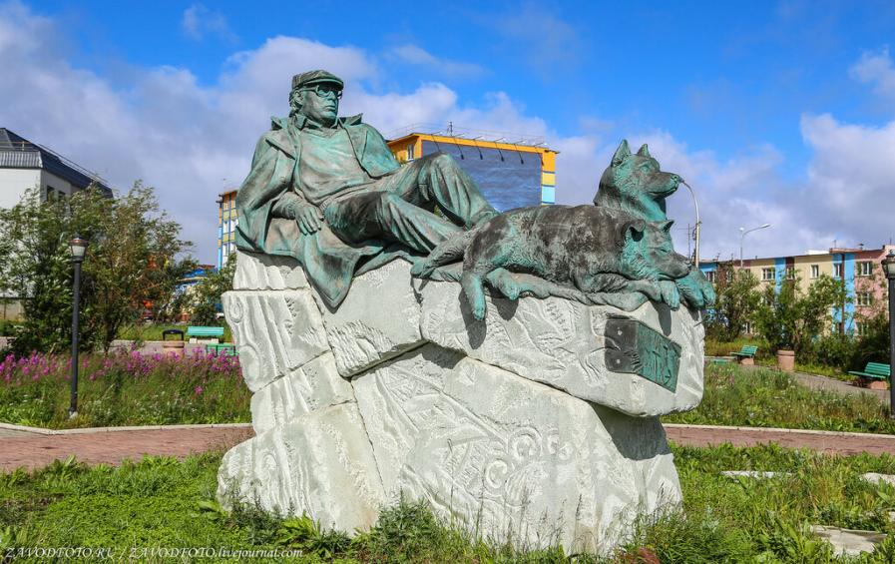
Организованная детская деятельность.
Образовательная область «Познавательное развитие»
Ознакомление с социальным окружением. Тема: «Мой любимый город»  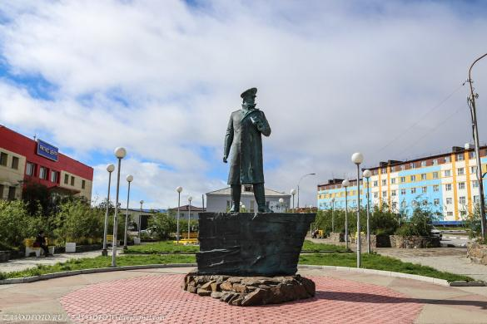 | Формировать основные представления о родном городе.  Подвести детей к пониманию того, что в городе существует много улиц, больших (многоэтажных) и маленьких домов, разных видов машин.  Укреплять функции зрительного восприятия, внимания, памяти, мышления. Формировать умение живого общения.  Воспитывать любовь к родному городу.
- Беседы педагога: «О Чукотке и ее жителях», «Бурый и белый медведи», «Северное лето».  - Решение проблемных задач: «Как можно украсить родной двор, район, город?», «Почему белые медведи не живут в лесу?»  - Упражнения: «Скажи добрые слова про свой город», «Опиши животное», «Закончи предложение», «Предложи слово».  - Речевые игры: «Укрась слово», «Как определить животное по его описанию» | Расширить представление детей о северном крае, его жителях, обогатить их словарный запас.  Познакомить детей с национальными костюмами (русским, чукотским), показать детям сходство и различия во внешнем облике разных народов, отличия в языке.
- Обзор иллюстраций: «Что растёт в тундре?», «Мой любимый город Анадырь», «Животные Севера», «Животные разных широт».  - Упражнение «Разные дома». Конструирование из строительных материалов для игры «Зоопарк». | Формировать интерес к другим нациям, их одежде, языку, быту, обычаям.  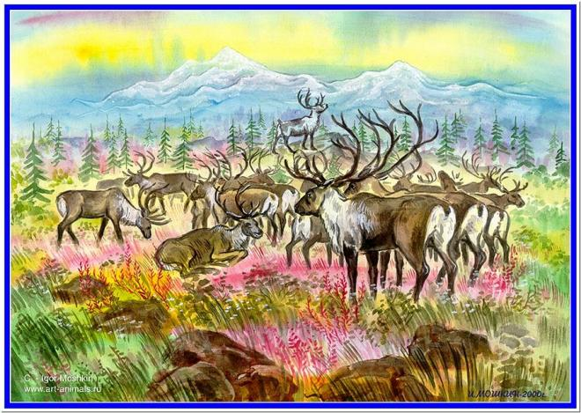
- Введение в устное народное творчество – пословицы и поговорки.  - Игры со словами: «Кто больше?», «Слова – родственники», «Подбираем слово».  - Отгадывание загадок.  - Составление рассказа по иллюстрациям об обитателях Севера. | Совершенствовать знания детей о родном крае. Формировать интерес к северному краю, коренным жителям, их быту, труду, языку. Воспитывать уважение к родному краю.  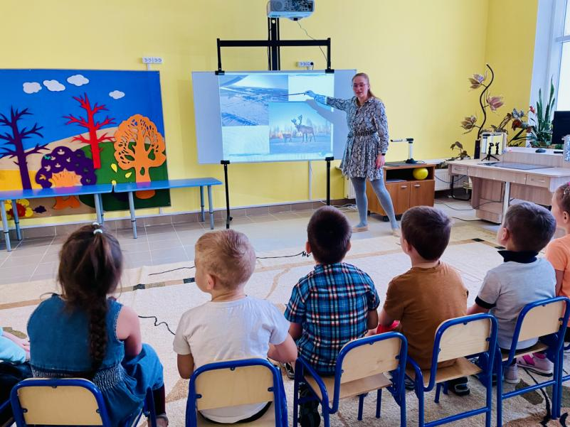
Итоговое комплексное занятие по ознакомлению с окружающим миром в младшей группе «Наш удивительный край – Чукотка» (Приложение 1) | Обобщить знания и представление детей о родном крае, о Чукотке, о национальностях, населяющих его, чем они занимаются, какими промыслами, особенностями их быта. Закрепить названия растений, животных, повторить знакомые стихи, загадки народов Севера.  Воспитывать любовь к родному краю, уважение к его коренным жителям и старшему поколению.  Развивать память, умение поддерживать разговор.
Организованная детская деятельность.
Образовательная область «Художественно-эстетическое развитие»
Художественное творчество (коллективная работа) «Жители Севера».  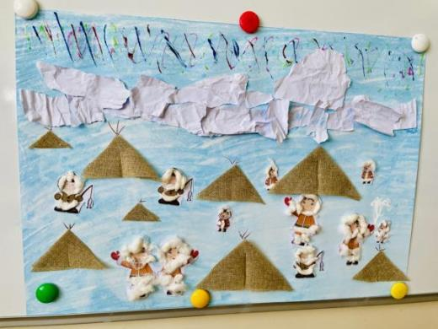 | Дать знания о жилище – яранге, средствах передвижения – нартах, об одежде коренных жителей Чукотки. Развивать познавательный интерес к культуре коренных народов Чукотки. Воспитывать чувство гордости и уважения к родному краю, его жителям. Учить внимательно слушать стихотворения, загадки. Развивать и активизировать речь детей. Правильно выполнять движения в физминутке. Воспитывать в детях аккуратность при изготовлении аппликации.
Художественное творчество (лепка) «Нерпа».  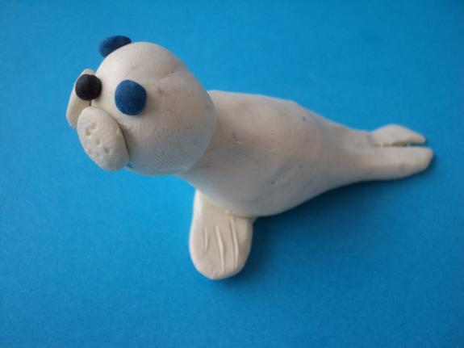 | Отрабатывать умение применять технические приемы: сглаживание, оттягивание, сплющивание.  Расширять и систематизировать знания детей о морском животном.  Развивать творческие возможности детей, желание видеть красоту в окружающем мире, восприятие природы.  Формировать экологическое отношение к уникальному пространству ─ северному ландшафту
Художественное творчество (коллективная работа) «Поможем белому медведю».  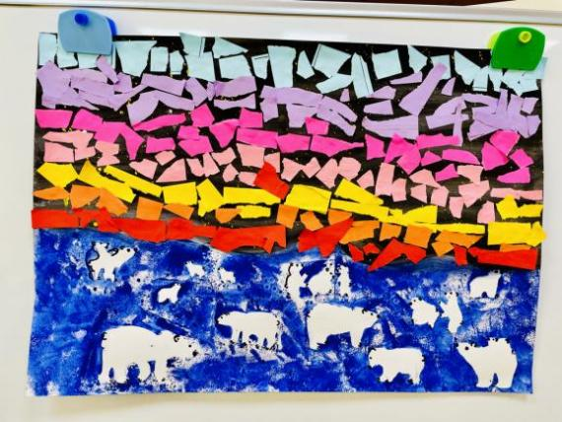 | Уточнять знания детей о северных животных; совершенствовать творческие наклонности детей, мелкую моторику пальцев; знакомить с нестандартными техниками обрывной аппликации и рисование оттиском; развивать воображение и пространственное мышление, чистоплотность во время работы с клеем; развивать интерес к созданию собственных работ.
Организованная детская деятельность.
Образовательная область «Физическое развитие»
- Закаливание, гимнастические упражнения после сна.  - Экспериментирование: «Твоя кожа», «Шкурка нерпы (зайца, лисы)» – рассматривание в лупу.  - Ситуативный разговор: «Вкусный снег или нет?».  - Игры на пальчиковую моторику: «Домик», «У оленя», «Рыбка».  - Упражнение на развитие чувства ритма: «Мы по городу идем». | Приобщать детей к здоровому образу жизни, учить проводить экспериментальную деятельность, развивать мелкую моторику.
Подвижные игры
«Перетягивание палки», «Волк и олени», «Не попадись», «Зоопарк», «Птицы, рыбы, звери», «Летает, плавает, бегает», «Охота на оленя», «Охота на зайцев», «Зимующие и перелетные птицы»; игра-развлечение «Зверинец». | Формировать ловкость, скорость бега, скорость реакции, учить выполнять правила игры.  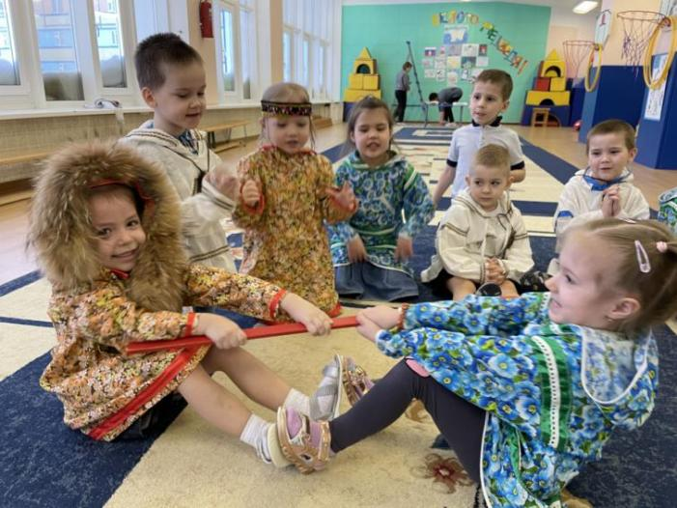
Сюжетно-ролевые игры
«Оленеводы». | Развивать способности варьировать сюжет на основе теоретических знаний и обычной жизни, обогащать опыт детей знаниями и игровыми навыками, которые позволят им в будущем самим организовывать игру. Развивать навыки комбинирования разных тематических сюжетов в единый проект.
Дидактические игры
«Где мой домик?», «Кто в море студеном живет?», «Что перепутал художник», «Кто как передвигается?», «Птицы тундры», «Сравни», «Что растет в тундре?», «Животные тундры», «У кого кто?», «Так бывает или нет?», «Что, где растёт и почему?», «Кто где живет?». | Формировать логику, память, внимание; развивать устную речь и воображение.  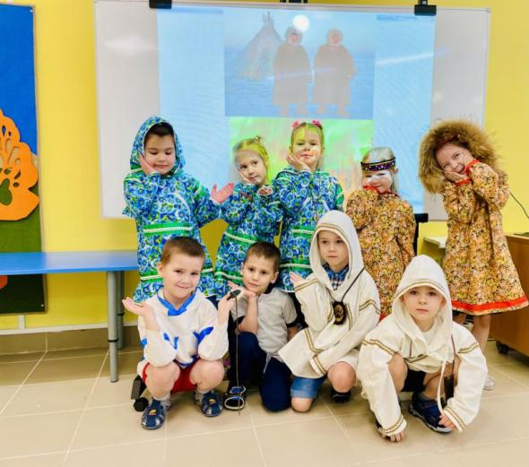
Чтение художественной литературы
- Чтение стихотворений о родном крае: А. Скрыльников «Анадырь», В. Кеулькут «Нерпа и медведь».  - Заучивание стихотворений наизусть: Ю. Кушак «Олененок», И. Соколов-Микитов «Как весна на север пришла».  - Заучивание скороговорок: «В море водятся моржи», «Тюлень ел рыбу целый день».  - Чтение рассказов о северной природе: Е. Рочев «Бегут, бегут олени», В. Ширяев «Олени выходят к морю», Н. Сладкова «В тундре».  - Чтение сказок Чукотки: «Ворон и мышка», «Чайка», «Два мудрых оленя».  - Драматизация чукотской сказки «Как лисичка обидела бычка». | Познакомить детей с художественными книгами о Чукотке; формировать интерес к знаниям о родном крае.  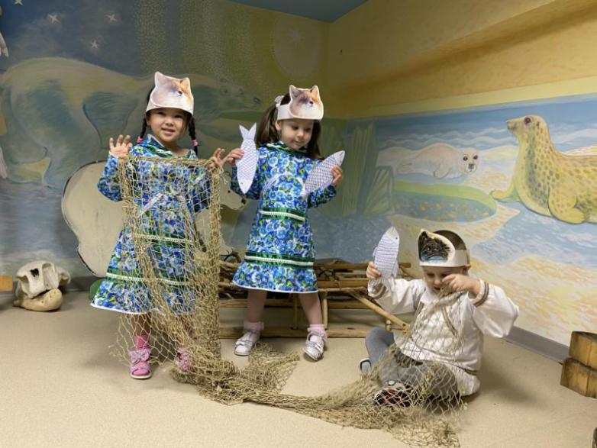
Индивидуальная и групповая работа
- Раскрашивание иллюстраций о Чукотке;  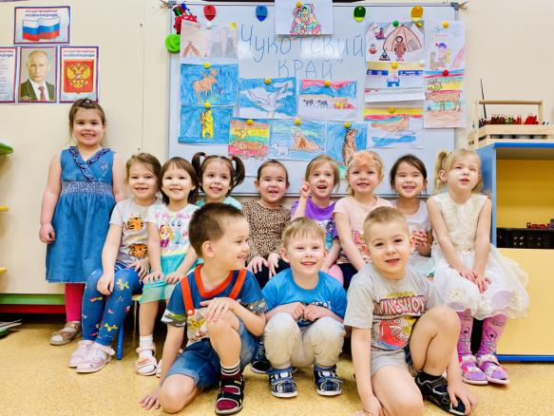  - пальчиковая гимнастика;  - рисование на песке;  - работа по развитию речевых навыков – игра «Скажи наоборот». | Развивать мелкую моторику пальцев; формировать графомоторные умения; развивать мыслительные операции по синтезированию и анализу приобретенных знаний; совершенствовать связную речь.
Работа с родителями
Беседа с родителями «Роль семьи в развитии поисково-исследовательской деятельности ребёнка». | Дать представления родителям о значимости развития поисково-исследовательской активности детей, дать рекомендации и советы по совместной деятельности взрослых и детей в семье.
Консультация для родителей «Как познакомить дошкольников с Чукоткой». | Рассказать родителям о том, какие методы и приемы можно использовать при знакомстве дошкольников с Чукоткой в семье.

Третий этап: (11 декабря 2020 г.) заключается в подведении итогов проекта, в анализе полученных результатов:
      - Оформление итоговой презентации – отчета;
- Оформление выставки продуктивной творческой деятельности «Чукотка – край мой родной»;
- Оформление фотоальбома «Наш город».

Учебно-методические ресурсы:
      - Дроздов Н. Белый медведь // Дроздов Н. В мире животных с Николаем Дроздовым.– М.: Эгмонт Россия, 2003. – С. 12.
      - Дитрих А., Г. Юрмин, Р. Кошурникова.«Почемучка». Детская энциклопедия / Сост.: – М, 1992.
- Ефанова А. //Планирование комплексных занятий по программе «Детство» В. Елоева.– Волгоград: Учитель, 2015.– 126 с.
- Осокина Т.И. Детские подвижные игры народов СССР.– М: Изд-во «Просвещение», 1988.
- Полярные животные: научно-популярное издание для дошкольного возраста. Серия «Самая первая энциклопедия». 2014.
- Полярные животные. Научно-популярное издание, для дошкольного возраста, серия «Самая первая энциклопедия». 2014г.
- Шорыгина Т. А. //Беседы о русском севере: методические рекомендации.–М., 2008.

Приложение 1

Итоговое комплексное занятие по ознакомлению с
окружающим миром в младшей группе
«Наш удивительный край – Чукотка»
Программное содержание:
(О) – Обобщить знания и представление детей о родном крае, о Чукотке, о национальностях, населяющих его, чем они занимаются, какими промыслами, особенности их быта. Закрепить названия растений, животных, повторить знакомые стихи, загадки народов Севера.
(В) – Воспитывать любовь к родному краю, уважение к его коренным жителям и старшему поколению.
(Р) – Развивать память, умение поддерживать разговор.
Предварительная работа:
-рассматривание картин, иллюстраций, презентаций по теме;
-чтение чукотских сказок, мифов, стихов, загадок;
-экскурсии в мини-музей, по городу;
-беседы, наблюдения;
-слушание чукотских мелодий, напевов, разучивание стихов по теме.
Словарная работа: Север, Чукотка, суровый край.
Материал и оборудование: Игровое оборудование «Фиолетовый лес», аудиозаписи ансамбля «Эргырон», медиапрезентация с демонстрацией изображений чукотской национальной одежды, животных.
Ход занятия
1. Вступительная часть
Воспитатель. К нам в гости из Фиолетового леса пришел Незримка. Он хочет узнать больше о нашем крае. Как называется наш край, в котором мы живем?
Ответы детей.
Воспитатель. А сейчас, ребята, покажите на карте, где находится Чукотка. Чукотка расположена на Севере. Объясните, почему наш край называют суровым?
Дети. Потому что у нас здесь холодно, зима длинная, лето короткое, часто дуют ветры. (Показ медиапрезентации о Чукотке).
Воспитатель. Ребята, мы с вами живем в суровом крае, где столько прекрасного и удивительного. Это край огромных заснеженных пространств, длинной, вьюжной зимы и полярной ночи, но какой бы длинной ни была зима, на смену ей приходит короткое, яркое лето. Меняются и краски окружающей нас природы: золотисто-алые восходы и закаты, переливы полярного сияния, фиолетовая синева сопок, сине-зеленые глыбы ледяных торосов.
Меняются и звуки природы: капли дождя на вой пурги, на пение птиц, крики куропаток. И это все – наш край! Суров, красив и велик наш край, трудно его обойти и объехать. Жители этого края – люди мужественные и добрые. Они любят свою Родину, хотят сделать ее еще краше. А в своих стихах и песнях воспевают богатство своего края, свой народ.
Воспитатель. А вот какие стихи о Севере написали наши поэты:
Ребенок 1  Суров мой край.  Его характер крут.  Но он не чужд улыбкам и веселью.  И счастлив тот,  Чей повседневный труд,  Преображая, согревает землю.  (Михаил Пляцковский) | Ребенок 2  Наша земля холодна, словно лед,  Ей мало отпущено теплых дней,  Но любит, как сын, эту землю тот,  Кто родился и вырос на ней.  (Михаил Пляцковский)
Ребенок 3
Север – это звон упряжек
И под снегом мерзлый мох.
Север – это край, где пляшет
Над ярангами дымок.
Север – это в небе синем
Тарахтящий вертолет,
Север – это крик гусиный,
Это – вьюга, это – лед
(Михаил Пляцковский)

2 часть.
Воспитатель. У нас в городе живёт много разных национальностей, назовите их?
Ответы детей.
Воспитатель. Коренными жителями Чукотки являются чукчи. Как называют людей, которые живут в тундре?
Дети. Оленеводы.
Воспитатель. Чем занимаются оленеводы?
Дети. Пасут оленей. Работают в тундре.
Воспитатель. Оленя называют «хозяином тундры». Почему его так называют? И чем он питается?
Дети. Ягель, кора кустарников, мох.
Воспитатель. Какую пользу олень приносит людям?
Дети. Олень кормит человека, перевозит вещи, возит нарты для охотников и рыбаков, из шкуры шьют одежду, покрывают жилище – ярангу.
Физминутка «Олени»
Дети ставят руки на пояс и говорят:
«Вправо-влево повернись и в оленя превратись!
Рога вверх потянули, покачали и нагнулись. Повтори еще разок.
А теперь копытом бьем, корм из снега достаем.
Поскакал олень по тундре - выше ноги поднимай.
Вправо-влево повернись и в детей превратись».
Воспитатель. Умелые руки у народов Крайнего Севера. Посмотрите, какую удобную и теплую одежду они шьют из оленьих шкур. (Дети рассматривают одежду). И ваши родители приготовили что-то своими руками. Давайте поприветствуем их. (Рассказ родителей о своих поделках).
Воспитатель. Еще народы Севера славятся своими сказками, загадками, пословицами.
Вот некоторые из них:
Ребенок 1  Маленькая птичка  На воробья похожа -  Сама серенькая,  Грудка белая (пуночка). | Ребенок 2  Комья снежные лежат,  Комья белые летят,  Это птица, а не снег,  Ее много возле рек,  Только клювик и глаза  Выдают ее всегда,  Она белая, как ватка.  Это тундровая… (куропатка).
Ребенок 3
В тундре есть один зверек,
Быстрый, маленький комок,
Белый сам, а хвостик черный,
Он, как ящерка проворный,
Он живет один, без стай.
Это, дети, … (горностай).

Воспитатель. Каких ещё вы знаете животных тундры?
Ответы детей.
Воспитатель. Оленеводы любят играть в национальные игры. Какие чукотские подвижные игры вы знаете?
Ответы детей.
Заключительная часть.
Игра «Бубен шамана»
Дети и взрослые передают бубен по кругу под музыку. Музыка заканчивается, у кого в руках бубен – тот и шаман. Он делает шаг вперед и отбивает придуманный ритм. Остальные играющие хлопками повторяют этот ритм.

